Step2

Step3

Step1

**かかえこまずに相談しよう**

ＳＯＳの出し方に関する授業

名前

年　　組　　　番

2

1

ワーク１　　４コママンガを見て、Aさんの良かったところを考えよう。

3

4

|  |  |
| --- | --- |
| 先生  どうしたの？  相談したいことが あります。  じつは･･･  えっと･･･  うん。  先生。  自分でしなきゃ･･･  でも、つらい･･･どうしよう。  Ａさん  だれかに相談したいけど、  になるかな･･･。  先生なら話せるかも。 |  |
| 最近友だちからイヤなことを言われていて、やめてほしいけど、はっきり言うと、きらわれそうだし。  どうしたらいいか分からなくて･･･  どうしたの？ | イヤな思いをしていたのね。  気づけなくて、ごめんなさい。  どうしたらいいかに考えるわ。  話してくれて、本当にありがとう。  良かったぁ～ |

Ａさんの良かったところ

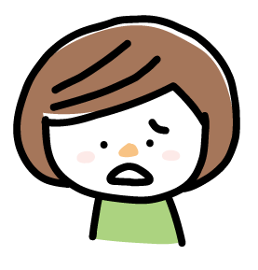ワーク２　　友だちに相談する方法を練習しよう。

　　　　　　　　　　Ａさん　　　　　　　　　　　　　　　友だちのＢさん

「Ｂさん」　　（なしんらいできる人に声をかける）

「うん」

例1「したいことがあるんだ。」 ※1つえらぶ

例2「っているんだ･･･していい？」

例3「しにくいことなんだけど･･･いてくれる？」

（勇気を出して、相談したいことを伝える）

「いいよ。どうしたの？」

「、Ｃさんのがなんだよね。

のとはしそうにしているけど、しかけても、あまりわないし。」　　　 （できごとを話す）

「そうなんだ…。

どうしたんだろうね…。」

「Ｃさんにいてみようかな…。でもていたらいいかで…。」　　　　　（自分の気持ちを話す）

「そうだね…。  
Ａさんはどうしたい？」

「ん～、かたりは？」

「かいことをしたかな･･･。」

「ありがとう。」

「いんだよね……。どうしたらいいかな…。」

「だよね。  
私もにるよ。」

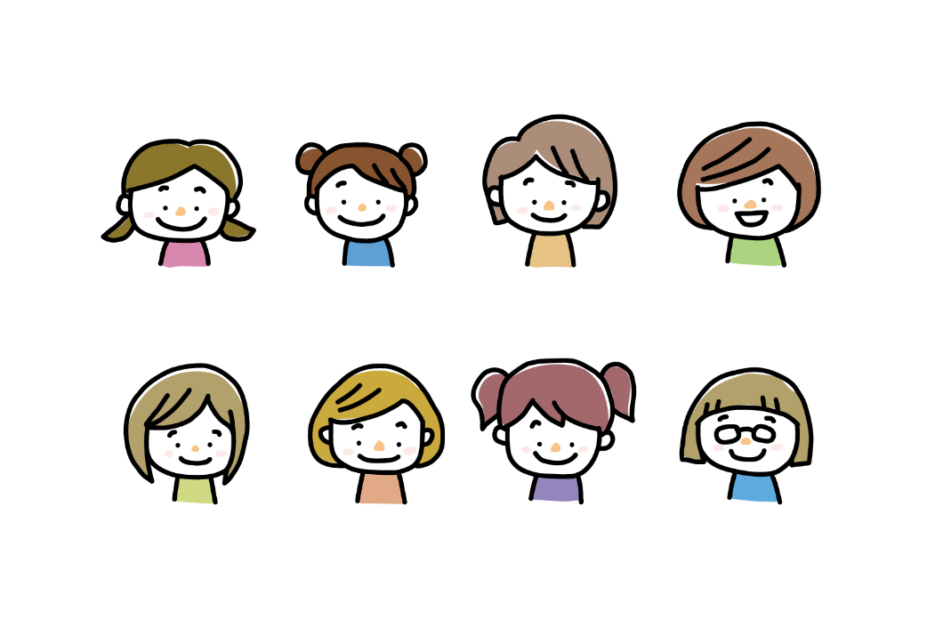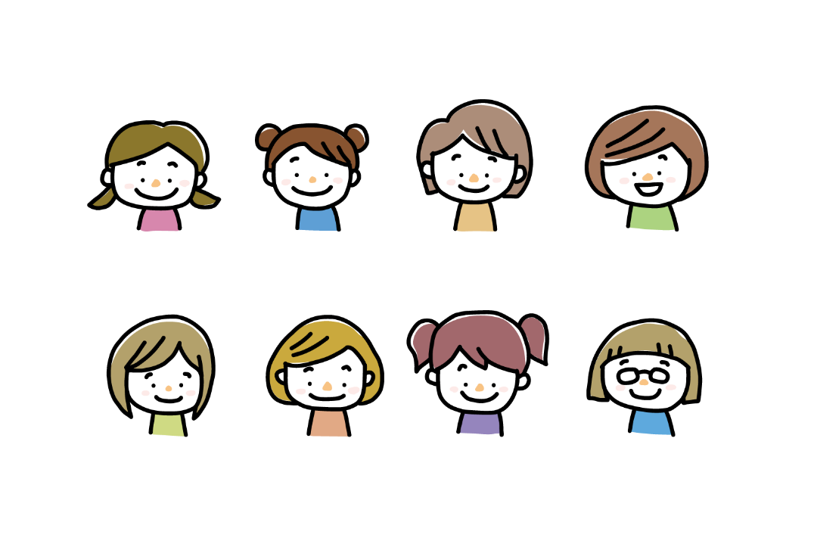

ワーク3　　あなたはったとき、だれに相談しますか？ ３人、考えてください。  
また、どのような言葉で相談を始めますか？ 具体的に書いてみましょう。

|  |  |
| --- | --- |
| だれに | どのような言葉で相談を始めるか |
|  |  |
|  |
|  |